Спортивная школа "Скиф" в Гольянове отметила День Рождения
29.11.2016
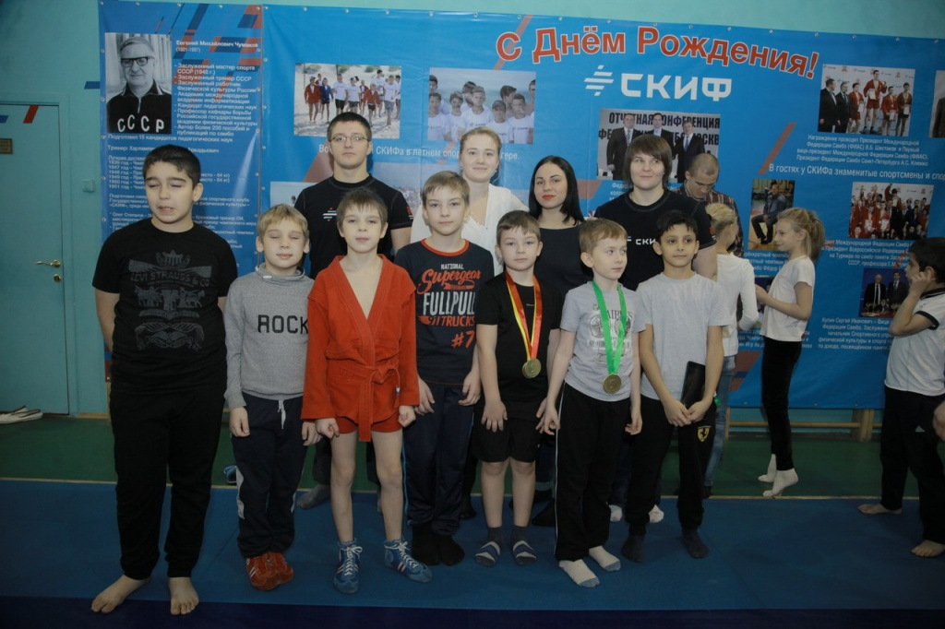
В ноябре ГБУ "Спортивная школа № 55 "Скиф" отметила четвёртую годовщину со дня основания. Празднование Дня Рождения школы прошло в формате спортивного праздника, в рамках которого юные спортсмены смогли продемонстрировать свои умения.

Первая половина праздничной программы включала в себя соревнования по перетягиванию каната, игры "Сумо" и "Тянучка". Для всех желающих проводилось тестирование по нормам ГТО и демонстрировались приёмы самбо, включённые в физкультурно-спортивный комплекс. Гольяновские спортсмены смогли поучаствовать и в интеллектуальной викторине, вопросы которой были связаны с историей школы "Скиф". В рамках праздничного мероприятия были награждены лучшие спортсмены школы, вручены спортивные юношеские разряды и названы победители творческого состязания "Атлет-поэт!". Награды ребятам вручали заслуженные спортсмены - Алексей Иванов и Екатерина Зарапина, которые в конце праздника раздали всем желающим свои автографы.

Воспитанники школы также показали отличные соревнования на прошедшем открытом турнире по дзюдо в Кузьминках. Константин Щербаков, Кирилл Бедретдинов и Артем Краевский сделали школе "подарок" в виде золотых медалей. Спортсмены «Самбо-70» также завоевали пять серебряных и шесть бронзовых наград.

Адрес страницы: http://golyanovo.mos.ru/presscenter/news/detail/4319035.html
Управа района Гольяново города Москвы

